科目：高三數學 單元：第2章 中學基礎數學應用．L7 一元二次方程與二次不等式 類型：課堂講義
姓名：＿＿＿＿＿＿ 班別：＿＿＿＿＿＿ 學號：＿＿＿＿＿＿ 日期：＿＿＿＿＿＿
一、這一課要做到的事
這一課把一元二次的兩件事一次收齊：把方程解出來（求根），以及不解出根也能判斷「有幾個實根」（判別式）；再進一步，把「等於 0」換成「大於 0／小於 0」，就是二次不等式。三件事共用同一個起手式——先把式子整理成「一邊是 0」的標準式 $ax^{2}+bx+c=0$。
和前兩課一樣，本課是多步驟的程序運算，所以主工具仍然是手順卡：三張卡分別管解方程、判別式、解不等式，每一步下面都標了那一步最容易錯的地方（※）。
但本課多了一個前兩課沒有的難點：二次不等式。多數人不是解不出根，而是求了兩根之後，不知道答案應該「取哪一段」——這不是算術問題，是看圖的問題。所以本課加一個圖文雙軌：左邊畫拋物線與符號線，右邊寫對應的代數判斷，把「要取哪一段」由背口訣變成看得見的圖。
最後把兩個每年都有人中招的錯法挑出來正誤對照：一個是把不等式當方程解、答成兩個點；一個是兩邊乘負數卻忘了把不等號轉向。看清楚這兩步分歧在哪裡，比多做十題更有用。
二、三張手順卡
三種題型的起手式相同（先化成一邊為 0），但接下來的動作不同。做題時先認出這是哪一種，再把對應那一張卡放在旁邊，用手指指住正在做的那一步。
手順卡一・解一元二次方程
什麼時候用：題目是 $ax^{2}+bx+c=0$ 這種、要你「解方程」或「求 x」。
1. 先整理成標準式：一邊是 0，$ax^{2}+bx+c=0$。 | ※ 移項要變號；不要兩邊直接除以 x——那樣會把 $x=0$ 這個根丟掉。
2. 試因式分解：能分解成 $(px+q)(rx+s)=0$ 就令每個括號分別為 0。 | ※ 兩個括號各給一個根，不要只解一個。$x^{2}=9$ 要寫成 $(x−3)(x+3)=0$，得 $x=3$ 和 $x=−3$，不是只有 $x=3$。
3. 分解不到就用公式法 $x=\frac{−b±\sqrt{b^{2}−4ac}}{2a}$。 | ※ 先算 $b^{2}−4ac$；$−b$ 的負號不要漏；整條式子的分母是 $2a$，不是 $a$。
（教師）褪除：完整三步卡 → 只留關鍵詞（標準式、試分解、公式法）→ 只留「先化成一邊為 0」→ 完全移除。

手順卡二・判別式判根
什麼時候用：題目問「根的情況」「有沒有實根／有幾個實根」「k 為何值時有兩相等根」，但不要求你把根解出來。
1. 化成標準式，抄出 $a$、$b$、$c$（連正負號一起抄）。 | ※ $c$ 是常數項，符號要跟著抄；$b$ 是一次項係數。
2. 算判別式 $Δ=b^{2}−4ac$。 | ※ $b^{2}$ 一定是非負的（負數平方也變正）；$−4ac$ 的正負看 $ac$ 的乘積。
3. 看 Δ 的正負零：$Δ>0$ 兩相異實根；$Δ=0$ 兩相等實根（重根）；$Δ<0$ 無實根。 | ※ $Δ=0$ 是「兩個相等」不是「沒有根」——它有一個重根，別答成無解。
（教師）褪除：完整三步卡 → 只留一句「$Δ=b^{2}−4ac$，正兩根、零重根、負無根」→ 完全移除。

手順卡三・解二次不等式
什麼時候用：題目是 $ax^{2}+bx+c>0$（或 $<0$、$≥0$、$≤0$）這種、要你求 x 的範圍。
1. 整理成一邊為 0，並讓 $x^{2}$ 的係數是正的（若為負，兩邊乘 −1）。 | ※ 兩邊乘或除以負數，不等號一定要轉向（> 變 <、≥ 變 ≤）——這是本課最高頻的錯。
2. 把它先當等式，解出兩根 $r_{1}<r_{2}$（用因式分解或公式法）。 | ※ 先求根才畫得出線；求不到實根時（$Δ<0$）另作判斷，本課題目都有實根。
3. 畫開口向上的拋物線／符號線，按不等號取區間。 | ※ 口訣（開口向上時）：大於取兩邊、小於取中間。> / < 端點空心，≥ / ≤ 端點實心。
（教師）褪除：完整三步卡 → 只留口訣「大於取兩邊、小於取中間」→ 只留「先求根、再看拋物線」→ 完全移除。

三、範例A・因式分解解方程
【範例A・因式分解解方程】解下列方程：（a）$x^{2}−5x+6=0$ （b）$2x^{2}+3x−2=0$。

（a）第 1 步（標準式）：已經是 $x^{2}−5x+6=0$，一邊為 0，可直接分解。
（a）第 2 步（分解）：找兩數之積 6、之和 5 → 2 與 3，所以 $x^{2}−5x+6=(x−2)(x−3)$。令 $(x−2)(x−3)=0$ → $x=2$ 或 $x=3$。
（b）首項係數不是 1，用十字交乘：$2x^{2}+3x−2=(2x−1)(x+2)$（展開檢查 $(2x−1)(x+2)=2x^{2}+4x−x−2=2x^{2}+3x−2$，正確）。
（b）令每個括號為 0：$2x−1=0$ → $x=\frac{1}{2}$；$x+2=0$ → $x=−2$。
檢核：把 $x=2$、$x=3$ 代回 (a) 都得 0；把 $x=\frac{1}{2}$、$x=−2$ 代回 (b) 都得 0。
※ 令括號為 0 這一步，兩個括號各給一個根，一定有兩個答案（除非兩個括號相同，那才是重根）。只寫一個 $x=2$ 是漏根。
四、範例B・公式法：先算判別式，根號化到最簡
【範例B・公式法】解 $x^{2}−4x+1=0$（分解不到，用公式法）。

第 1 步（抄係數）：$a=1$、$b=−4$、$c=1$。
第 2 步（判別式）：$Δ=b^{2}−4ac={(−4)}^{2}−4×1×1=16−4=12$，大於 0，有兩相異實根。
第 3 步（代公式）：$x=\frac{−b±\sqrt{Δ}}{2a}=\frac{4±\sqrt{12}}{2}$。把 $\sqrt{12}$ 化到最簡：$\sqrt{12}=\sqrt{4×3}=2\sqrt{3}$。
第 4 步（約簡）：$x=\frac{4±2\sqrt{3}}{2}=2±\sqrt{3}$（分子兩項都要除以 2）。
所以 $x=2+\sqrt{3}$ 或 $x=2−\sqrt{3}$。
檢核（韋達定理）：兩根之和 $=(2+\sqrt{3})+(2−\sqrt{3})=4$，等於 $\frac{−b}{a}=4$；兩根之積 $=(2+\sqrt{3})(2−\sqrt{3})=4−3=1$，等於 $\frac{c}{a}=1$——相符。
※ $−b$ 的負號最容易漏：$b=−4$，所以 $−b=4$，不是 $−4$。還有 $\sqrt{12}$ 一定要化成 $2\sqrt{3}$，再與分母的 2 約簡；停在 $\frac{4±\sqrt{12}}{2}$ 不算做完。
五、範例C・判別式判根：只看 Δ 的正負零
【範例C・判別式判根】不必解出根，只判斷根的情況：（a）$x^{2}−6x+9=0$ （b）$2x^{2}−3x+4=0$ （c）$x^{2}+kx+4=0$ 有兩個相等實根，求 k。

（a）$a=1$、$b=−6$、$c=9$。$Δ={(−6)}^{2}−4×1×9=36−36=0$ → 兩個相等實根。（其實 $x^{2}−6x+9={(x−3)}^{2}$，只有 $x=3$ 一個重根，與 $Δ=0$ 相符。）
（b）$a=2$、$b=−3$、$c=4$。$Δ={(−3)}^{2}−4×2×4=9−32=−23<0$ → 沒有實數根。
（c）「兩個相等實根」即 $Δ=0$：$Δ=k^{2}−4×1×4=k^{2}−16=0$ → $k^{2}=16$ → $k=4$ 或 $k=−4$（兩個值都要寫）。
檢核（c）：$k=4$ 時 $x^{2}+4x+4={(x+2)}^{2}$，是重根；$k=−4$ 時 $x^{2}−4x+4={(x−2)}^{2}$，也是重根——兩個都符合。
※ 判別式題只看 Δ 的正負零，不必真的把根解出來。求參數的題（c）常見漏了一個解——$k^{2}=16$ 有 $k=4$ 和 $k=−4$ 兩個。
六、範例D・二次不等式：用符號線看要取哪一段
【範例D・二次不等式】用符號線解 $x^{2}−2x−3>0$，並順帶寫出 $x^{2}−2x−3≤0$ 的解。

把三步對照下面的「拋物線／符號線」看：左邊每一格是圖上發生的事，右邊是同一步在算式上怎樣寫。
拋物線／符號線（看得見） | 代數上怎樣判斷（寫得出）
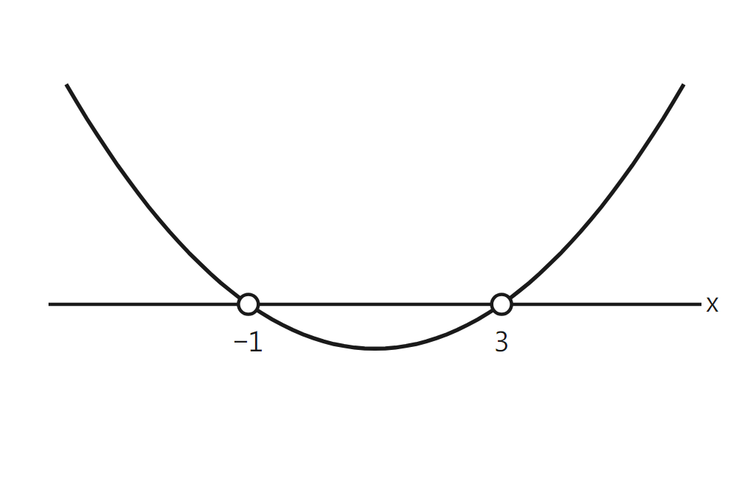 | 第 1 步（求根）：解 $x^{2}−2x−3=0$ → $(x−3)(x+1)=0$ → 兩根 $x=−1$、$x=3$。$x^{2}$ 的係數是正的，所以拋物線開口向上。
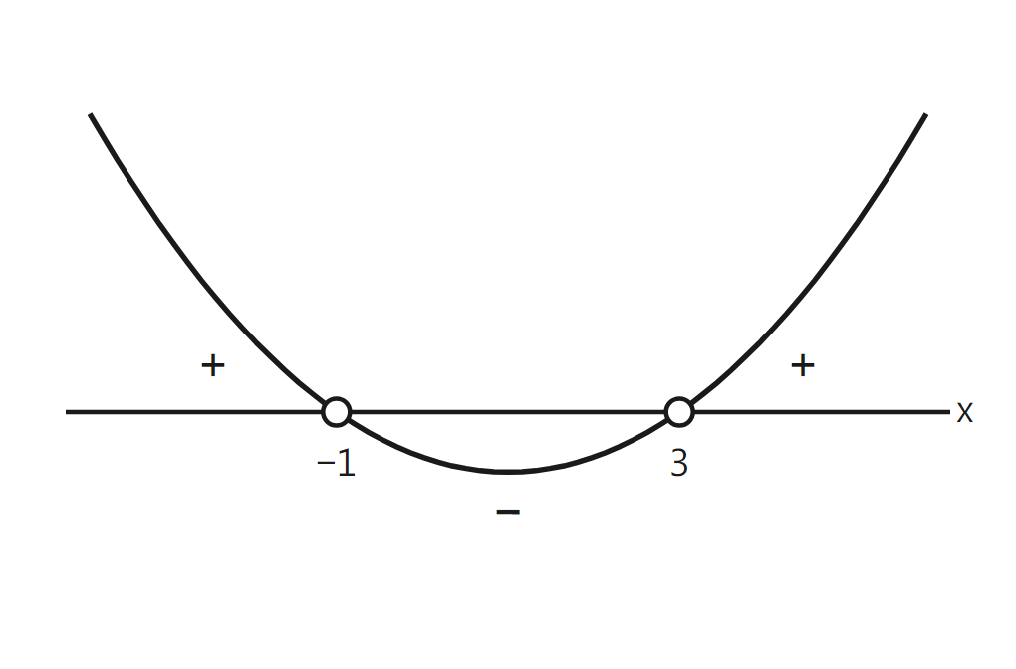 | 第 2 步（看正負）：開口向上時，兩根之間落在 x 軸下方（值為負，標 −）；兩根外側落在 x 軸上方（值為正，標 ＋）。
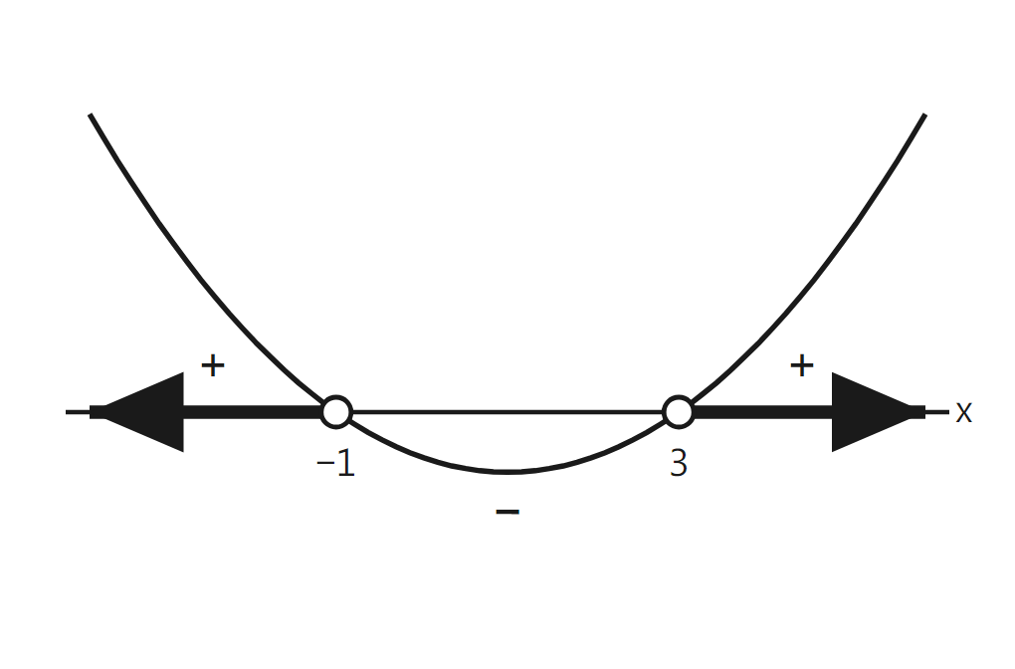 | 第 3 步（取區間）：要 $x^{2}−2x−3>0$（正），就取兩個 ＋ 的部分＝兩根外側，得 $x<−1$ 或 $x>3$。若改問 $x^{2}−2x−3≤0$，就取中間那一段：$−1≤x≤3$。

※ 「大於取兩邊、小於取中間」只在開口向上（$x^{2}$ 係數為正）時成立。若係數是負的，先照手順卡三第 1 步兩邊乘 −1（記得轉向）變成正的再用這口訣。另外：> / < 用空心點（不含端點），≥ / ≤ 用實心點（含端點）。
七、最容易錯的兩步（正誤對照）
下面兩個錯法每年都有人中招。左欄是「很多人會這樣寫」，右欄是正確寫法，兩欄同一列對齊，只有一步不同——看清楚那一步。
錯法一・把不等式當方程解（答成兩個點）
解 $x^{2}−x−6>0$。

常見寫法（很多人會這樣） | 正確寫法
因式分解 $(x−3)(x+2)>0$，求出 $x=3$、$x=−2$。 | 因式分解求根：$x=−2$、$x=3$（兩根，開口向上）。
答：$x=3$ 或 $x=−2$。 | 答：取兩根外側 $x<−2$ 或 $x>3$。

※ 差在這裡：不等式問的是「哪些 x 使式子 $>0$」，答案是一段範圍，不是兩個點。兩個根只是分界線，真正的解在兩根的外側（開口向上、要正）。

錯法二・兩邊乘負數，不等號沒有轉向
解 $−x^{2}+4x−3≥0$。

常見寫法（很多人會這樣） | 正確寫法
兩邊乘 −1：$x^{2}−4x+3≥0$（不等號照抄）。 | 兩邊乘 −1，不等號轉向：$x^{2}−4x+3≤0$。
$(x−1)(x−3)≥0$ → $x≤1$ 或 $x≥3$。 | $(x−1)(x−3)≤0$ → 取中間 $1≤x≤3$。

※ 差在這裡：兩邊乘或除以負數，不等號一定要轉向（$≥$ 變 $≤$）。這一步錯，後面全部跟着錯，而且很難查出來。

八、接下來
請拿出《第2章 L7 一元二次方程與二次不等式 課堂練習》，並把《工具卡》剪下來放在桌面。練習A 每題旁標明了要用哪一張手順卡；練習B 只在開頭重印一次三張卡的關鍵詞；練習C 不再印卡，不等式題要自己畫符號線。每一區做完，先對照核對清單再往下。
教師實施說明（本頁供教師參考，列印給學生時可不印）
本份採用的主設計 | D2 手順卡——三張：《解一元二次方程》（化標準式／試因式分解／不行就公式法）、《判別式判根》（抄 a、b、c／算 $Δ=b^{2}−4ac$／依正負零判斷）、《解二次不等式》（化標準式且使 x² 係數為正／求兩根／畫符號線取區間），每步下方附該步最易出錯的關鍵點（※ 前綴），另出工具卡讓學生放桌面
輔助設計 | D5 圖文雙軌——範例D 的二次不等式用左圖（拋物線／符號線）、右式（同一步的代數判斷）逐列橫向對齊，把「要取哪一段」由背口訣變成看得見的圖；練習C 的不等式題褪成學生自己畫符號線、D14 錯誤分析對比——講義「最容易錯的兩步」放兩個正誤雙欄，只針對本課兩個教科書級高頻錯（把不等式當方程解、乘負數不轉向），每個只標一個分歧步驟；練習第 6 題給一份錯解要學生圈出分歧步驟並改正
選用理由 | 本課取自題庫 A4 代數運算的二次方程與二次不等式組（判別式判根、公式法、二次不等式解集，對照 MATH-030、MOCK2-026／029／090、MOCK2-157／174 等題），與 L5、L6 同屬 teaching-designs.md 的 S2 多步驟程序運算，所以主設計沿用 D2 手順卡；但解方程、判別式、解不等式三種程序不同，故出三張卡。輔助設計不沿用 L6 的 D9／D12，改用 D5＋D14，理由是本課的認知瓶頸與前兩課不同：解方程與判別式是純程序（D2 已覆蓋），但二次不等式的失分不在算不出根，而在「求了根之後不知道要取哪一段」——這是代數結果↔幾何（拋物線開口與符號線）的雙軌對應問題，屬 S4／S6 結構，正是 D5 圖文雙軌針對的瓶頸。又因本課是高三複習性質、且有兩個已知高頻的固定錯法（把不等式當方程解、乘負數不轉向），符合 D14 的觸發條件（D14 不可用於全新概念的第一課，但複習／訂正課正是它的主場）。三種設計＝主 D2 ＋ 輔 D5、D14，未超過「主1＋輔2」上限。
鷹架密度 | 抽離小班（Tier 2）
褪除路徑 | 手順卡（D2）：講義印三張完整卡（每步附易錯點），另出工具卡放桌面 → 練習A 每題旁重印該題用得著的那一張的關鍵詞 → 練習B 只在區塊開頭印一次 → 練習C 不印 → 之後只留一句「先化成一邊為 0」→ 完全移除。｜圖文雙軌（D5）：講義範例D 左圖右式全給 → 練習C 的不等式題只給「請自己畫符號線」與空白作圖區（右式由學生自己寫）→ 之後改成口頭講出「開口向上、取哪一段」→ 移除。｜錯誤對比（D14）：講義給完整正誤雙欄 → 練習只給錯解要學生圈出分歧步驟並改正（第 6 題）→ 之後只給一句「這題有一個常見陷阱，是什麼」→ 移除。
課堂實施流程 | F5 課前流程預告（今天五件事：三張手順卡 → 範例A～C → 範例D 看符號線 → 最容易錯的兩步 → 練習A／B／C）、F2 番茄鐘分段（解方程、判別式、不等式三塊各自是一段，做完一塊對照核對清單再進入下一塊）、F4 過程導向回饋與分步計分（判別式題把「抄對 a、b、c」「算對 Δ」「判斷正確」分三步各給分；不等式題把「求根」「判斷開口與區間」「寫對含不含端點」分開給分——對應官方代碼 a7）
對應官方輔助措施代碼 | a3 提示題目重點（三張手順卡即為此項，若獲准帶入測考需寫入 IEP 第 9 點）、a5 放大字體、a6 增加行距／放大作答欄、a7 調整計分標準（求根／判別式／取區間分步給分）
本份文件性質 | 調整支援（Accommodation）——核心概念與年級標準不變，只調整呈現方式與鷹架密度，未刪減內容。
與 L5、L6 的銜接 | 三課都是 S2 多步驟程序運算、主設計同為 D2 手順卡，學生已熟悉「一步一步、做完一步才做下一步」的節奏。差別在輔助設計：L5 補 D13／D14 管術語與錯法、L6 補 D9／D12 管草稿排版，本課補 D5／D14 管「二次不等式要取哪一段」這個看圖判斷。
為何三張卡而不是一張 | 解方程、判別式、解不等式三種程序的核心動作各不相同（試分解／算 Δ／畫符號線取區間），硬併成一張會變成一張九步的卡，違反 teaching-designs.md 對 D2「每張卡只呈現一個核心動作」的規範。三張卡仍是同一個設計（D2），不佔輔助設計名額。
題量說明 | 本課練習共 6 題（練習A／B／C 各 2 題），合共 11 個小問，涵蓋因式分解解方程、平方差、判別式（Δ=0／Δ<0）、公式法、求參數 k、二次不等式（取中間／取兩邊）、以及一題乘負數轉向的找錯題。
配套文件 | 《第2章 L7 一元二次方程與二次不等式 課堂練習》（練習A／B／C ＋ 參考答案）、《第2章 L7 一元二次方程與二次不等式 工具卡》（三張手順卡 ＋ 判別式速查卡，學生剪下護貝放桌面）。

